**L'inversion de masse dans les étoiles à neutrons déstabilisées : une alternative au modèle du trou noir.**

J.P. Petit

DEUXIÈME PARTIE

_______________________________________________________________________________________

**Keywords**: Black hole, field equation, interior Schwarzschild solution, X-ray binary, leaking neutron star, criticality, collapse, gravitational waves, negative mass, Kerr metric, radial frame-dragging, ergosphere, orbifold, coordinate time, proper time, Eddington time, Janus bimetric model

**_______________________________________________________________________________________**

**Abstract** : Dans cette seconde partie, on détaille la seconde solution de l'équation d’Einstein publiée par Karl Schwarzschild en février 1916, qui se réfère à la géométrie à l'intérieur d'une sphère de densité constante, article qui, n'ayant été traduit en anglais qu'en 1999, reste encore ignoré de la plupart des spécialistes des trous noirs. On montre que Schwarzschild avait parfaitement identifié et décrit il y a un siècle le phénomène de criticité physique survenant au centre de l’étoile avant que la criticité géométrique n'entre en jeu. Sur cette base, on construit un modèle alternatif à celui du trou noir, décrivant le comportement d'une étoile à neutrons subcritique déstabilisée par un apport de matière. Le problème du « gel du temps » classiquement associé au phénomène est abordé en tenant compte des effets gravitomagnétiques dus à la rotation de l'objet dans la métrique de Kerr.

_______________________________________________________________________________________

**Introduction**

Dans la première partie de cet article, on a resitué la solution de l’équation d’Einstein trouvée par Karl Schwarzschild en 1916 [1] sous un angle mathématique, en montrant que ses prolongements analytiques ne sont rien d’autre que le fait de l’étendre dans un domaine imaginaire pur.

Si l'on admet que ceci appartient au monde de la physique, alors on doit prendre en compte tout ce qui a été élucubré pendant un demi-siècle, concernant cet "intérieur des trous noirs", en particulier au sujet de la "singularité centrale" et de la "thermodynamique de ces objets". Vis-à-vis de l’altération de la signature de la métrique passant, au franchissement de la surface de l'horizon des évènements, de  à  on rappelle que ceci est classiquement interprété en disant qu’à l’intérieur du trou noir, *t* devient une variable d’espace, et *r* un temps.

Avant d’envisager une extension *réelle* de cette solution, nous allons nous pencher sur le second article publié par Schwarzschild en février 1916. [2]

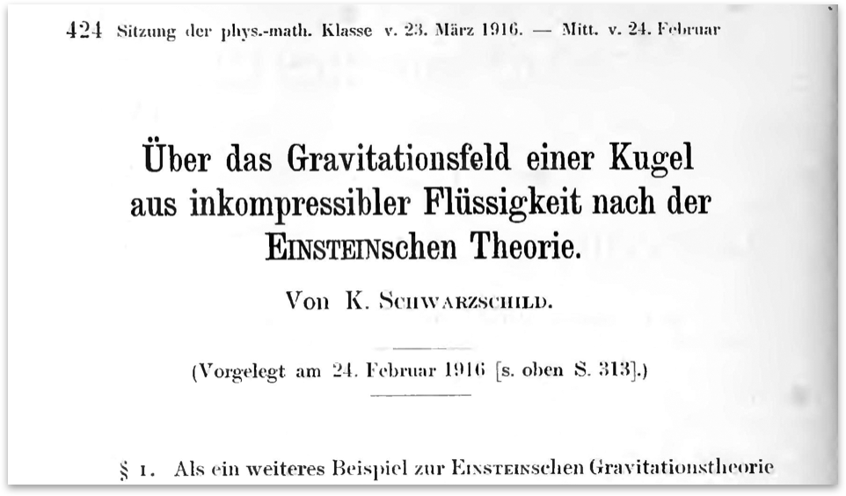Fig. 1 – Le second article de Karl Schwarzschild, 24 février 1916 : "Sur le champ gravitationnel dans une sphère de fluide incompressible selon la théorie d’Einstein".

Comme cet article essentiel n’a été disponible en langue anglaise qu’à partir de décembre 1999 [2] il est assez vraisemblable que les spécialistes des trous noirs en ignorent la teneur, et même peut-être l’existence.

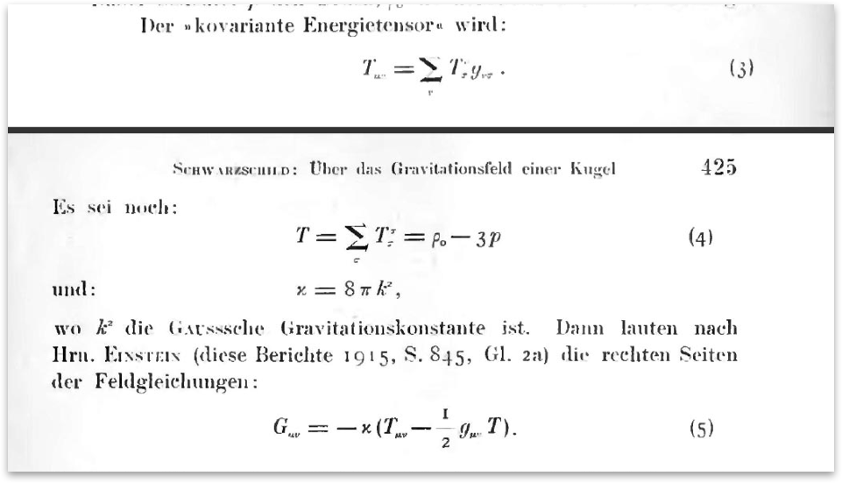Fig 2 – Les équations d'Einstein reprises par Schwarzschild.

Dans l'équation (3) on reconnait la forme covariante du tenseur énergie-impulsion. En (4) sa trace. Et juste en dessous, l’expression de la constante d’Einstein, exprimée à l’aide d’une vitesse de la lumière prise égale à l’unité. En (5) l’équation de champ qu’Einstein vient de publier quelques mois plus tôt.

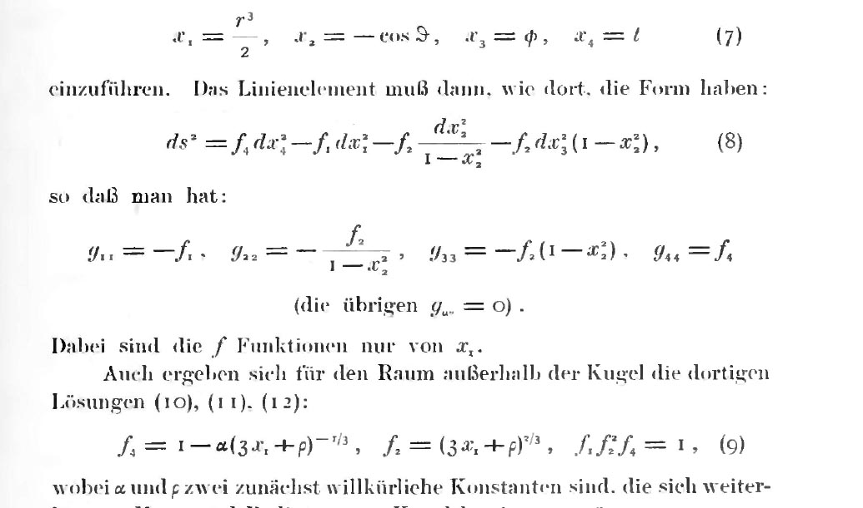

Fig. 3

Avec , après avoir reconduit l’hypothèse d’Einstein du choix d’un déterminant de sa métrique  il reprend à un coefficient près en (7) son choix de coordonnées déjà mis en œuvre le mois précédent dans son calcul de la solution extérieure (équation (7) de l’article [1] de janvier). Ce faisant, il aura des fonctions  positives, ce qui donne une signature de métrique  comme pour la solution extérieure. Ses équations (9) sont identiques au choix effectué dans l’équation (10) de son article du mois précédent. Il précise que *α* et *ρ* sont des constantes arbitraires qui devront être déterminées par la suite en se servant des données que sont la masse et le rayon de l’astre.

En explicitant (8) :



une forme qui permettra de recoller aisément avec la solution extérieure à la surface de l’astre.

À la fin de la page 428 de son mémoire, il écrit :

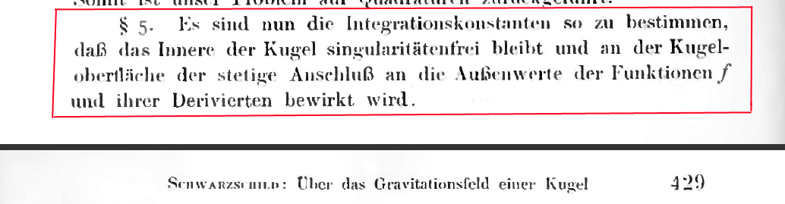

Fig. 4

c'est-à-dire :

§5. Les constantes d’intégration vont maintenant devoir être déterminées de telle manière que l’intérieur de la sphère soit exempt de singularités et qu’une jonction continue puisse être opérée, concernant les fonctions  et leurs dérivées, à la surface de la sphère.

Ceci pour assurer une continuité des géodésiques.

En faisant apparaître la quantité auxiliaire *R* selon  il constate qu’en dehors de la sphère, la métrique s’identifie à celle du point masse (*Massenpunkt*), cf. son article [1] de janvier 1916.

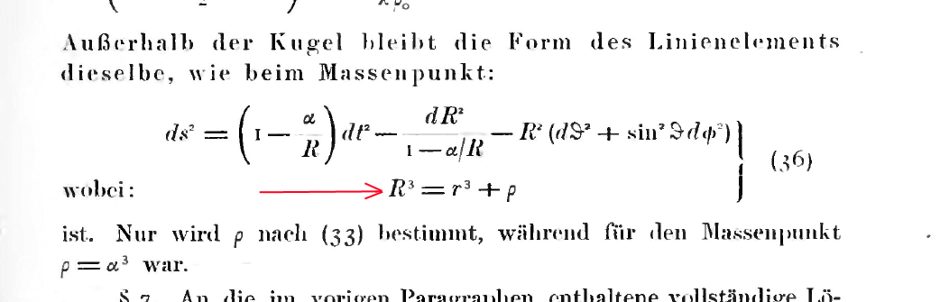

Fig. 5 – "En dehors de la sphère, la forme de l'élément   
de longueur reste la même que pour le point masse".

Dans la suite de son calcul, Schwarzschild détaille tous les paramètres liés à la solution. Son étude est très complète.

Il écrit :

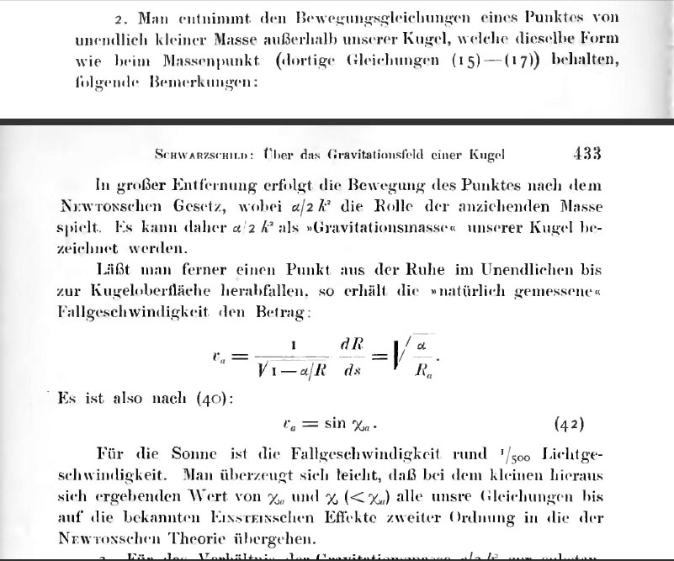

Fig. 6

Traduction :

2. Au sujet des équations du mouvement d’un point d’une masse infiniment petite à l’extérieur de notre sphère, qui adoptent la même forme que celles du « point-masse » (ici les équations (15) et (17)) on peut faire les remarques suivantes :

À grande distance, le mouvement de ce point suit la loi de Newton avec la quantité  jouant le rôle d’une masse attractive. Ainsi, cette quantité  peut être considérée comme la « masse gravitationnelle » de notre sphère.

Si on laisse un point-masse tomber depuis une distance infinie jusqu’à la surface de la sphère, sa vitesse de chute « naturellement mesurée » est :



Ainsi, du fait de (40) :



Pour le Soleil, cette vitesse sera 1/500 de la vitesse de la lumière. Ceci cadre avec le fait que pour les valeurs  toutes nos équations coïncident avec la théorie Newtonienne, si l'on excepte les effets du second ordre d’Einstein.

La fin de son papier retiendra tout particulièrement notre attention. L’angle  est une façon de se repérer à l’intérieur de la sphère, la valeur  correspondant à son centre géométrique. Il écrit :

4. La vitesse de la lumière dans notre sphère est



ainsi elle croit, de la valeur  à la surface, à la valeur  au centre. La valeur de la pression totale  croit proportionnellement à la vitesse de la lumière en vertu des équations (10) et (30).

Par ailleurs :

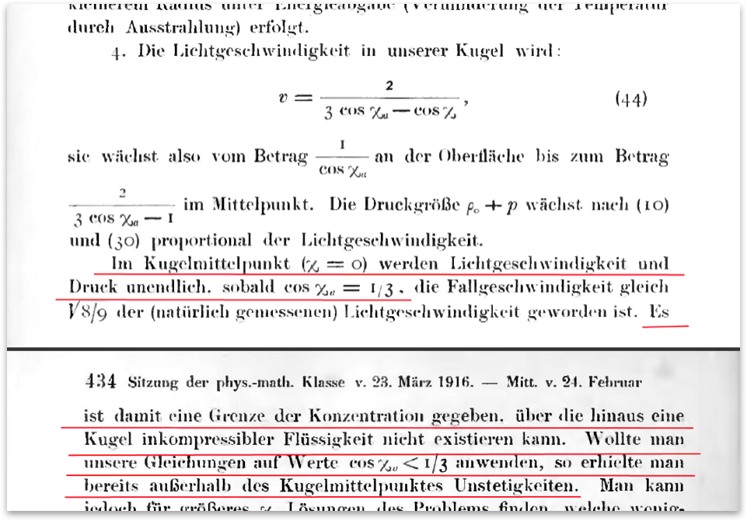  
Fig. 7

C’est-à-dire :

Au centre de la sphère  la vitesse de la lumière et la pression deviennent infinie lorsque et la vitesse de chute libre de la particule témoin à la surface de l’astre devient les  de la vitesse de la lumière (naturellement mesurée). En conséquence, il existe une limite de concentration de la matière au-delà de laquelle une sphère fluide incompressible ne peut pas exister. Si l'on voulait appliquer nos équations à des valeurs telles que on obtiendrait des discontinuités avant le centre de la sphère.

Enfin, on notera la dernière phrase de l’article :

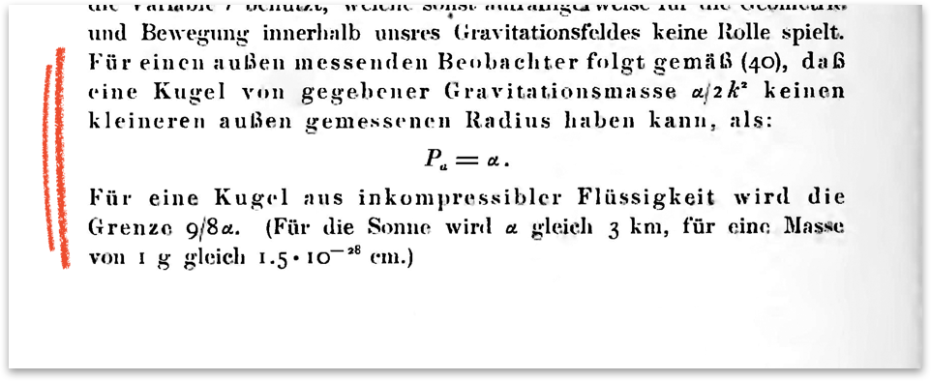

Fig. 8

Traduction :

Pour un observateur distant qui effectuerait sa mesure depuis l’extérieur, l’équation (40) fait que pour une masse gravitationnelle donnée  on ne peut, à l’extérieur, effectuer une mesure de rayon à l’intérieur d’une sphère de rayon inférieur à :



Pour une sphère de fluide incompressible, cette limite passe à 9/8 *α*. Pour le soleil, [avec une densité de 1,5 gramme par centimètre cube] cette longueur est de 3 km.

**Deux criticités, géométrique et physique**

Ainsi, dès février 1916, Karl Schwarzschild avait détecté qu’une situation de *criticité physique* (où la pression et la vitesse de la lumière deviennent infinies au centre de l’étoile) se manifeste *avant* la classique *criticité géométrique* (lorsque le rayon de l’étoile se confond avec le rayon de Schwarzschild).

À partir de son article, il est alors aisé de construire la valeur de la pression en fonction du rayon, pour différentes valeurs du rayon extérieur de l’astre.

Ceci correspond à la fameuse équation établie en 1939 à partir des travaux de Richard Tolman [3] par J. Robert Oppenheimer et George Volkoff [4] à la base du "modèle TOV" du nom de leurs initiales :



Ce modèle TOV considère, comme celui de Schwarzschild dont il est dérivé, une étoile à neutrons en tant que sphère de densité constante.

La figure 9 présente l’allure des courbes solutions de l'équation TOV, montrant l'évolution de la pression dans l'étoile à neutrons en coordonnées logarithmiques en fonction de la distance au centre de l'étoile, pour différentes valeurs de son rayon extérieur *Rn* (donc de sa masse) :

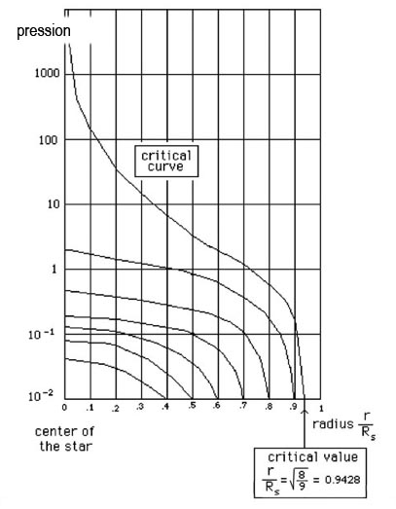  
Fig. 9 – Pressions à l'intérieur d'une étoile à neutrons  
pour différentes valeurs de son rayon (modèle TOV).

On constate que la pression au centre de l'étoile tend vers l'infini lorsque   
*Rn* = 0,9428 *Rs* donc avant que le rayon de l'étoile n'atteigne le rayon de Schwarzschild.

La solution pour des valeurs supérieures à ce rayon critique est représentée dans la figure 10. Bien que cette solution TOV stationnaire à symétrie sphérique ne représente qu'une approximation, elle dénote l'extrême rapidité de croissance de la singularité (*p* = ∞) prenant naissance au centre de l'étoile :

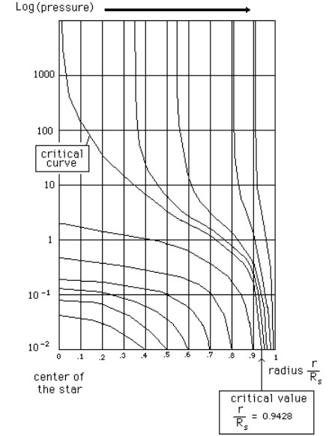

Fig. 10 – Envolée de la pression dans l'étoile à neutrons  
pour des valeurs supérieures au rayon critique.

Ceux qui construisent des modèles théoriques de trous noirs échafaudent des hypothèses où l’étoile *se contracterait asymptotiquement vers le rayon de Schwarzschild.*

La courbe ci-après montre comment cette situation est atteinte. En abscisse, le rayon de l’étoile *Rn*. La parabole représente l'évolution du rayon de Schwarzschild *Rs* qui croît comme la masse de l’astre donc, à densité constante, comme le cube du rayon de l’étoile.

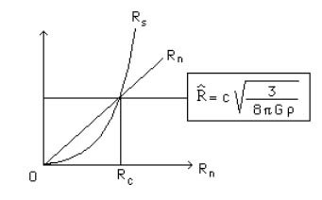  
Fig. 11 – Croissance rapide du rayon de Schwarzschild *Rs*   
en fonction du rayon de l'étoile *Rn*.

On observe une ligne horizontale, directement issue de la solution de Schwarzschild de février 1916, qui marque la limite de criticité de la métrique intérieure.

En deçà de cette situation critique, l’étoile à neutrons est comme ceci :

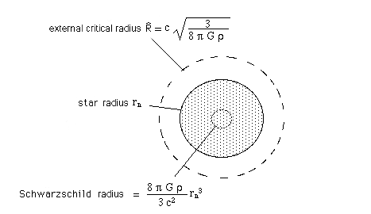

Fig. 12

On voit que son rayon de Schwarzschild *Rs* se trouve à l’intérieur de l’étoile, alors que le rayon , qui marque la criticité de la solution extérieure, se trouve à l’extérieur. Ainsi les deux solutions, qui se raccordent en dehors de cette criticité géométrique, sont exemptes de singularités.

Ce faisant, ces théoriciens occultent totalement la criticité physique, la montée de la pression et de la vitesse de la lumière à l’infini au centre, qui s’opère *avant* que cette situation de criticité géométrique ne se produise. Et cela, faute de pouvoir gérer une telle situation, ce qui ne laissera pas le physicien indifférent, sachant qu’une pression est une densité volumique d’énergie, une énergie par unité de volume.

**Réexamen du problème dans le cadre du modèle Janus**

Les solutions de Schwarzschild, extérieure et intérieure, sont également solutions pour le modèle cosmologique Janus [5] [6] [7], représentation bimétrique de l'univers selon une variété *M*4 associée à deux métriques riemanniennes, représentant deux "lectures" de cette géométrie selon deux familles de géodésiques différentes, solutions de deux équations de champ couplées :

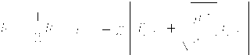

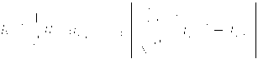

Commençons par la solution de Schwarzschild extérieure, solution du système sans seconds membres. On sait que dans la solution de Schwarzschild, la grandeur *α* n’est qu’une simple constante d’intégration, qui peut être prise positive ou négative.

Dans ce qui va suivre, on prendra arbitrairement une situation locale où . Posons que la longueur *Rs*, rayon de Schwarzschild, est strictement positive et que *α*, simple constante d’intégration, puisse prendre les valeurs égales et opposées. On aura donc, extérieurement à l’astre, deux solutions couplées. Écrivons ces métriques :



Nommons-les « posi-Schwarzschild exterior» and « néga-Schwarzschild extérieure ». Elles s’écrivent, en choisissant la variable auxilliaire *R* de Schwarzschild ou « variable de Hilbert » :

|  |  |
| --- | --- |
| Métrique |  |
| Métrique |  |

On peut construire aisément les géodésiques de la seconde équation et voir qu'elles évoquent la répulsion d’une masse-témoin +1 par une masse négative –M.

On a exactement la même chose pour « posi-Schwarzschild intérieure »  et « néga-Swcharzschild intérieure »  qui s’écrivent[1], dérivées de la solution de Schwarzschild intérieure de février 1916 :

|  |  |
| --- | --- |
| Métrique |  |
| Métrique |  |

Ces métriques se raccordent deux à deux le long de la surface de l’étoile.

Que se passe-t-il, dans ce contexte du modèle Janus, lorsque la masse d'une étoile à neutrons stable, subcritique, augmente peu à peu jusqu'au point d'atteindre la criticité physique ? Comme nous allons le voir dans la section suivante, ce type d'événement est sans doute relativement commun dans le cosmos.

Soulignons que faute de pouvoir produire une solution analytique complète, *time-dependent*, en nous appuyant sur un travail précédent, nous donnerons à cet article un caractère un peu conjectural. Mais à une époque où on s’autorise à raisonner sur un « firewall » protégeant « l'évaporation des trous noirs » du « paradoxe de l’information » il nous semble que nous pouvons nous octroyer cette liberté.

**Leaking Neutron Star**

Nous présentons tout d’abord le scénario « soft » où cette criticité physique est atteinte très progressivement.

Comme déjà évoqué dans la première partie de cet article, les systèmes binaires sont très abondants dans l'univers. Pour un certain nombre d'entre eux, l'une des deux étoiles du couple est devenue une étoile à neutrons suite au collapse d'une supernova.

Dans le cas qui nous intéresse, cette étoile à neutrons est stable, subcritique. Alors son étoile compagne lui apporte continuellement de la matière sous forme de vent stellaire, collecté gravitationnellement par l'étoile à neutrons, dont la masse croît ainsi peu à peu.

La montée de la densité d’énergie au centre de l’étoile finit par produire un processus d’inversion de la masse, à cœur. Selon le modèle cosmologique Janus, les constantes de la physique ont en effet subi une variation conjointe lors des instants à haute densité d'énergie durant l'ère radiative juste après le Big Bang, au moment duquel *c*, par exemple, était infinie. [6] Nous pensons que des processus à l'œuvre dans l'univers, en particulier au centre des étoiles à neutrons atteignant cette criticité, peuvent de manière similaire recréer les conditions favorables à l'ouverture éphémère d'un "pont" joignant ensemble les deux secteurs, à travers duquel la masse peut être échangée et inversée. [11]

Comme cette masse en excès, devenue négative selon le modèle, n’interagit plus avec la masse positive que par antigravitation, elle est expulsée hors de l’étoile et va se disperser loin de cette dernière dans le vide spatial, rejoignant le milieu interstellaire, puis le milieu intergalactique où elle terminera sa course.

On peut faire une analogie en comparant ce processus au mécanisme "clapet-flotteur" qui maintient constant le niveau de l’eau dans une chasse d’eau :

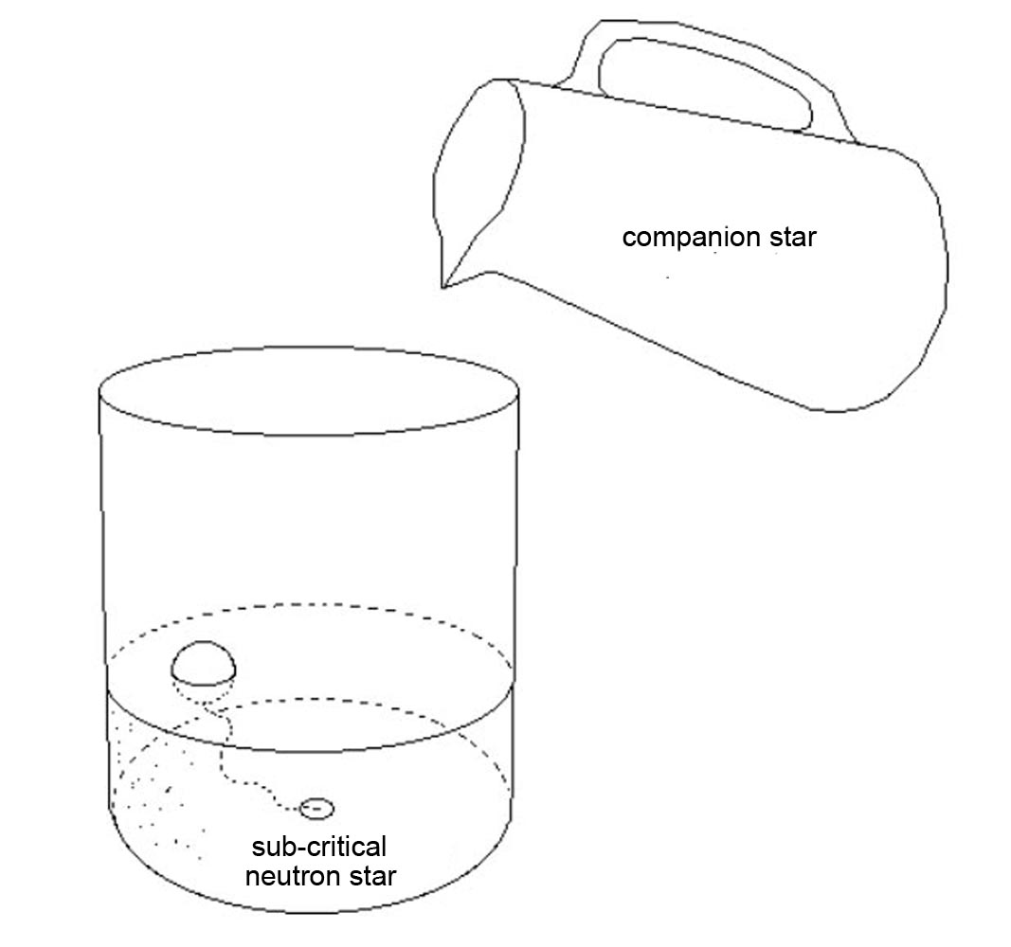

Fig. 13

Quand un apport de matière crée un début de criticité au centre de l’étoile, la « bonde » s’ouvre :

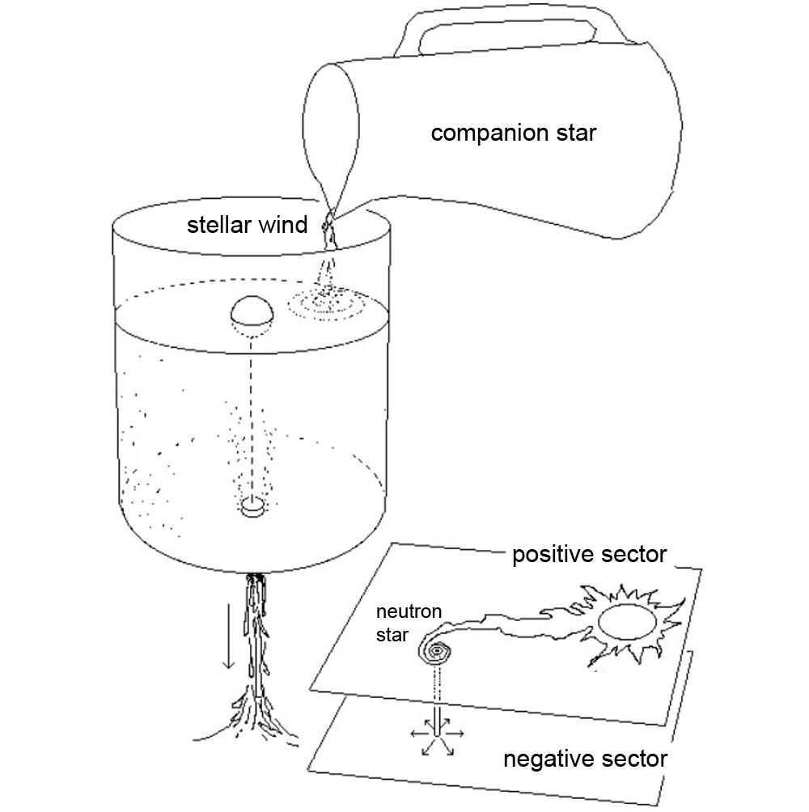

Fig. 14

La bonde, de très petite taille, se referme rapidement dès que l’étoile revient à une situation subcritique, et sa situation est alors :

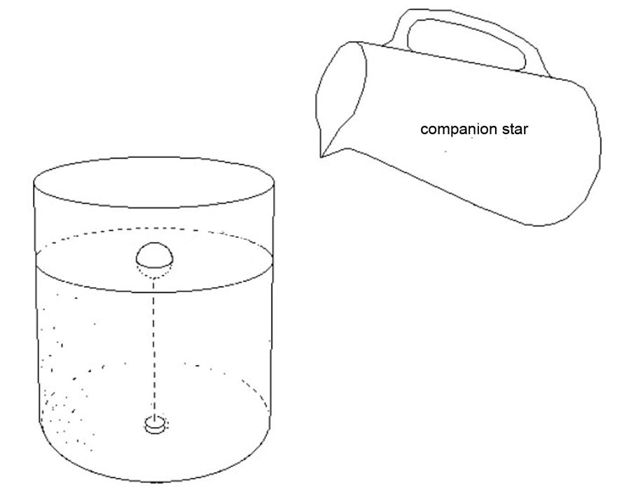

Fig. 15

Quand on propose un modèle, il faut décrire une observation qui puisse le justifier. Dans notre cas, c’est une non-observation. Nous conjecturons que les trous noirs stellaires n’existent pas et que les effets constatés ne concernent que des étoiles à neutrons subcritiques qui sont, elles, abondamment observées.

La géométrie décrivant ces objets est alors représentée par les quatre métriques données plus haut, dans une situation à la limite de la criticité, ce qui correspond, pour reprendre le papier de Schwarzschild de février 1916 avec :

cos *χa* légèrement supérieur à 1/3

On peut alors donner un nom à ce type d’étoile à neutrons proche de la criticité, évacuant tout apport de matière en excès par l'inversion d'une partie de sa masse située en son centre :

*Leaking neutron star*

Si l'on veut donner une image plus proche, il faut donner aux cuvettes une forme correspondant au potentiel gravitationnel dans l’étoile à neutrons. Tant que la criticité n’est pas atteinte, on se situe dans la figure 16 à gauche. Quand la masse critique est atteinte, la bonde se soulève. La matière en excès, dont la masse s’est inversée, s’épanche en suivant le relief d’un promontoire qui est l’image en miroir de la cuvette (le potentiel gravitationnel est inversé après passage dans ce secteur). Et ce, jusqu’à ce que le niveau descende, entraînant la fermeture de la bonde.

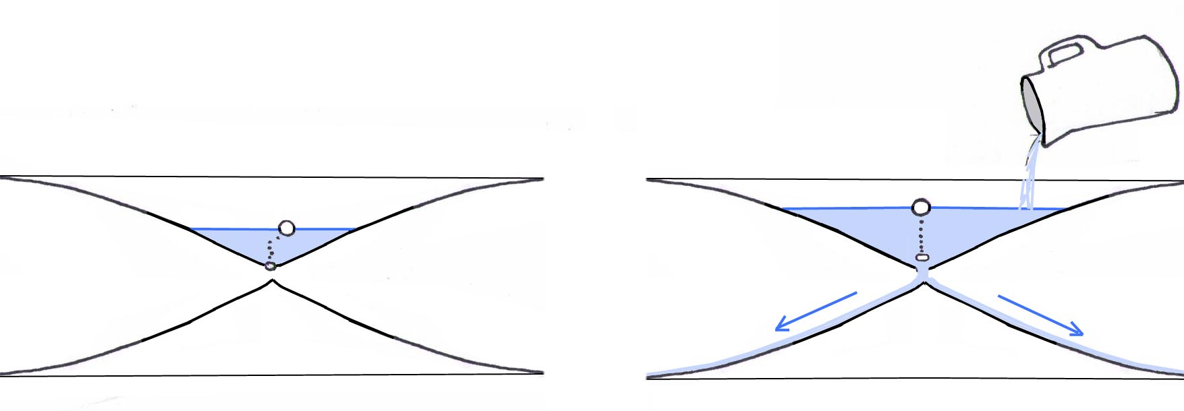

Fig. 16

Les métriques intérieures s’écrivent alors :

|  |  |
| --- | --- |
| Métrique |  |
| Métrique |  |

Formulation inchangée pour les métriques extérieures :

|  |  |
| --- | --- |
| Métrique |  |
| Métrique |  |

**Collapse d’un système binaire d'étoiles à neutrons**

Un scénario « hard » correspond quant à lui à la fusion de deux étoiles à neutrons subcritiques en un seul objet. Appelons *M*1 et *M*2 les masses de ces deux étoiles. Si *M*1 + *M*2 < 2,5 masses solaires. Cette fusion s’opèrera sans inversion de masse. Mais si cette somme excède cette valeur, la masse en excès *m* sera inversée et expulsée hors du nouvel astre résultant de la fusion des deux étoiles, qui redeviendra subcritique. Appelons cette somme : *M*1 + *M*2 + *m*.

L'inversion et l'expulsion de cet excès de masse *m*, brèves et brutales, doit s'accompagner d'une puissante émission d'ondes gravitationnelles. C’est notre interprétation de la récente mise en évidence par LIGO [10] et non en tant que fusion de deux trous noirs de masses d'une trentaine de masses solaires. Des valeurs produisant un signal gravitationnel d’une énergie équivalant à seulement 3 masses solaires permettent d'ailleurs une identification en dépit d’un rapport signal sur bruit infime.

On cherchera par la suite à décrire ce processus en construisant une solution instationnaire. D’ores et déjà, la grande sensibilité de la solution lors de l'approche de la criticité évoque l’expansion rapide d’une singularité centrale dévorante, rappelant l’antique jeu vidéo Pac-Man, puis sa fermeture, tout aussi rapide.

Une situation extrême pourra être rencontrée lors de la fusion de deux étoiles à neutrons subcritiques. La masse totale inversée approche alors ces 2,5 masses solaires. Une fois le processus d'inversion de la masse achevé, comment une telle situation pourrait-elle être décrite, géométriquement ?

La situation à envisager n’est pas simple. Dans ce type de scénario et dans certains cas de figure on peut envisager une configuration où le système d’équations





puisse représenter une sorte de photographie instantanée où la densité de matière n’est pas nulle localement, mais la somme des deux densités d’énergie matière, positive et négative, donnerait zéro. Dans la référence [11] on a étudié ce type de solution, à travers des solutions métriques conjointes stationnaires. Bien que ceci ne soit pas rigoureux, cela peut quand même donner des idées. Il s’agit d’un problème ouvert, par ailleurs passionnant, que nous étudions actuellement.

Lorsqu'on examine le système des quatre solutions métriques du modèle Janus, il convient de remarquer que l'on peut opter pour une solution où la matière transférée, dont la masse, devenue négative, se trouverait alors dans le secteur négatif.

La configuration correspondrait alors à :

|  |  |
| --- | --- |
| Métrique |  |
| Métrique |  |
| Métrique |  |
| Métrique |  |

Par rapport à la configuration où la masse est positive, il y a échange complet des deux systèmes géodésiques. Remarquons au passage que c’est ce système des quatre métriques qui décrit la géométrie au voisinage des conglomérats de masse négative situés au centre des grands vides de la structure à grande échelle de l’univers, tel que le prévoit le modèle Janus. Notons que cette configuration est génératrice d’un effet de lentille gravitationnel négatif (*negative lensing*) affectant les photons d’énergie positive, phénomène initialement décrit par l’auteur en 1995 [12] : dans ce modèle, un effet de lentille gravitationnel réduit la magnitude apparente des galaxies à grand redshift (*z* > 7) qui les fait de ce fait *apparaître* comme des naines.

Comme suggéré par une équipe japonaise [13] et dans la vidéo "JANUS 20" [14] présentant ces concepts, une cartographie fondée sur un *negative weak gravitational lensing* pourrait permettre de confirmer ou d’infirmer ce modèle de structure lacunaire à grande échelle de l'univers, avec filaments de galaxies se rejoignant en amas et superamas autour de gigantesques bulles de vide. [15]

Mais ce modèle d'étoile à neutrons reste, en l’état, schématique et embryonnaire. On sait en effet que de tels objets sont animés d’une rotation rapide, ce qui n’est pas présentement pris en compte. La métrique extérieure devrait donc être celle de Kerr [16] et non celle de Schwarzschild, et il conviendrait de construire la métrique intérieure correspondante.

Par ailleurs, le champ magnétique lié aux étoiles à neutrons est très intense : typiquement 108 teslas, voire plus de 1011 teslas pour les cas les plus extrêmes (magnétars). Il résulte de la compression des lignes de champ magnétique qui préexistaient dans l’étoile massive, avant son collapse dans le phénomène de supernova. Ce champ joue probablement un rôle important, susceptible d’influer sur le scénario proposé, et en particulier sur la structure des possibles reliquats de masse négative issus de la fusion violente d’un couple d'étoiles à neutrons.

Néanmoins, une étude conduite sur la base de cette métrique de Schwarzschild permet de dégager les idées générales.

**Un changement de topologie**

Cette approche modifie l’idée ordinairement suivie dans le domaine de la géométrie différentielle et de la théorie des variétés. Rappelons que ces théories sont nées des préoccupations de cartographier la Terre. Celle-ci affecte la forme d’une sphère. Or, pour la cartographier, on ne dispose que de supports plans. Les cartographes ont donc recours à des atlas constitués de cartes planes, munies d’indications permettant de les raccorder deux-à-deux.

La géométrie moderne a tenté de généraliser cette idée. Imaginons une planète sur laquelle les surface planes, en tant que supports de cartes, soient inconnus, mais où au contraire on dispose à profusion de feuilles d’arbres affectant la forme de calottes sphériques, empilables les unes sur les autres. Les cartographes de cette planète pourraient alors constituer un atlas formé d’un ensemble de cartes tracées sur des supports courbes.

La géométrie différentielle a généralisé ce recours à cet ensemble atlas plus cartes, ce qui revient à imaginer que ces cartes puissent s’inscrire sur des supports quelconques, à condition que des règles soient fournies permettent de les raccorder les uns aux autres.

Dans une telle optique, la démarche représente :

* Le choix d’une variété *Mn*.
* Le fait de lui associer arbitrairement une topologie.
* Le fait de lui adjoindre un système de cartes constituant un atlas.

Quand il construit sa solution, Schwarzschild opte implicitement pour un espace de représentation . C’est dans cet espace qu’il compte décrire son hypersurface-solution. Il tombe alors sur une métrique qui évoque un objet non contractile, qui pourrait être assimilé à une variété à bord.

Hilbert, en donnant aux temps le caractère de grandeurs imaginaires pures[2] situe d’emblée, implicitement, cette solution dans un espace .

Les extensions analytiques construites par la suite, comme celle de Kruskal [17] relèvent d’un même choix, de la même idée. C’est ce qui fera dire au physicien américano-argentin Juan Martín Maldacena[3] :

* *Kruskal a étendu la solution à l’ensemble de l’espace-temps.*

Plus précisément, il aurait dû dire :

* *Kruskal a étendu la solution à l’idée qu’il se faisait de l’espace-temps.*

Ce faisant, il réalise cette extension à l’aide de plusieurs métriques, raccordées.

Une question émerge, importante :

* Quelle peut être l’information contenue dans une solution de l’équation de champ, exprimée sous la forme d’une métrique. Cette solution contiendrait-elle sa propre topologie ?

Formulée autrement, cette question serait :

* Doit-on limiter l’expression de cette solution, sous la forme d’une hypersurface, à des représentations où l’élément de longueur reste réel ?

L’équation de champ, dont la métrique est issue, ne concerne que des quantités réelles. Les composantes du tenseur de Ricci sont réelles, ses dérivées sont des réels. Comment, dans ces conditions, envisager d’exprimer la solution en mettant en œuvre des grandeurs imaginaires pures ?

Si l'on se restreint au monde des réels, cela revient à dire que lorsqu’on explore des parties de l’espace (numérique) associées aux variables, et qu’on tombe sur un élément de longueur imaginaire pure ou, ce qui revient au même, lorsque la signature de la métrique est altérée, on est alors tout simplement hors hypersurface.

On peut aisément illustrer ce propos avec la solution de Schwarzschild, et c’est ce qui a été faite dans le papier [11]. Il suffit alors de partir de la « représentation de Hilbert » avec la « auxilliary variable » *R* :



et d’utiliser le changement de variable d’espace  :



La métrique s’écrit alors :



Cette métrique est régulière pour toutes valeurs de cette nouvelle variable d’espace  y compris au voisinage de  équivalent à    
avec .

Pour s’en convaincre, il suffit d’opérer des développements en série des fonctions  et  au voisinage de  pour découvrir que leur rapport tend vers 2.

Quelle est la topologie de cette hypersurface à quatre dimensions ? Nous pouvons nous concentrer sur sa partie spatiale :



Cet objet géométrique n’est pas contractile. Si l'on fixe la grandeur    
on obtient un objet défini par la métrique :



En fixant à son tour la variable  par exemple à la valeur    
on obtient une valeur maximale du périmètre :



En la faisant varier, on obtient une famille de 2-spheres, surfaces fermées  à un paramètre, parallèles, ayant une aire minimale .

La surface fermée d’aire minimale  se comporte comme une surface de gorge[4].

Mais on notera que le terme  de la métrique est nul en , ce qui entraîne la nullité du déterminant de la métrique en ce point et l’impossibilité de définir le long de cette surface fermée  un système de coordonnées gaussiennes, autrement dit d’orienter le temps et l’espace.

L’objet géométrique émergeant de la solution de Schwarzschild n’est donc pas une variété au sens classique du terme, mais un orbifold comportant une région singulière où l’objet est localement inorientable. Celle-ci n’est pas une sphère, mais un projectif *P*2. Il était déjà difficile de se créer l’image mentale de deux espaces tridimensionnels reliés par une sphère de gorge. On imagine les efforts mentaux qu’il faut déployer si cette surface de gorge devient une surface de Boy…

Une telle structure cadre alors avec le modèle Janus. En effet, l’inversion du temps, selon la théorie des groupes dynamiques [18] entraîne l’inversion de l’énergie, et donc de la masse[5]. L’objet représente donc une sorte de pont (*space bridge*) reliant deux espaces de Minkowski PT-symétriques.

**Le problème du temps de chute libre**

Le modèle du trou noir s’appuie sur un arrêt sur image, pour un observateur extérieur. En effet, quand on calcule le temps de chute libre avec la variable *t*, qui est censée être le temps vécu par un observateur distant, et qu’on le compare au temps propre *s,* le seul lié intrinsèquement à l’objet géométrique, on trouve ceci : [9]

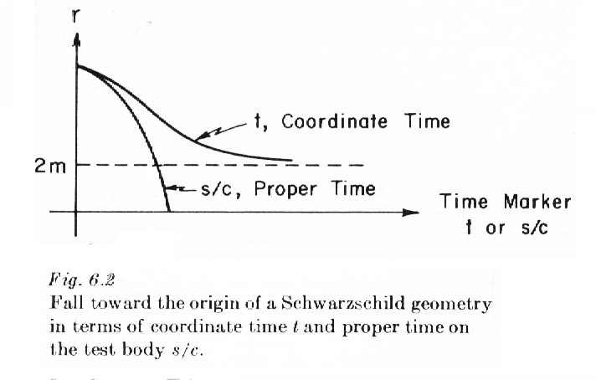

Fig. 17 – Chute vers l'origine de la géométrie de Schwarzschild   
en termes de temps-coordonnée *t* et du temps propre de la particule-témoin *s*/*c*.

Ce choix de variable *t* semble s’imposer. Pourtant, nous devons garder en tête que le choix des variables, vis-à-vis de la description de l’hypersurface-solution, où la seule grandeur intrinsèque est *s*, est un choix arbitraire qui représente l’interprétation physique de cette lecture de la solution.

Il nous faut alors nous référer à la métrique de Kerr, dans la formulation donnée par Boyer et Lindquist [19]. Nous remplacerons leur variable d’espace  par la même lettre grecque , en majuscule, pour éviter une confusion avec l'autre changement de variable évoqué plus haut.

Ici,  :



On peut particulariser cette expression en prenant . Il vient :



Qu’est-ce qui différencie l’écriture de cette métrique-solution de Kerr avec l’expression classique de la métrique de Schwarzschild ? La présence d’un terme croisé en .

Quand on se réfère à la lumière, celle-ci est censée emprunter les géodésiques de longueur nulle. On obtient ainsi, en considérant des géodésiques azimutales, à , deux valeurs différentes de la vitesse de la lumière. De la même façon, si l'on calcule la période de rotation de particules-témoins le long de géodésiques circulaires, on aura deux valeurs différentes selon que l'on parcourt ces géodésiques dans le sens direct ou dans le sens inverse.

On interprète cela classiquement en tant que *rotational* *frame-dragging*, à l'œuvre dans l'effet Lense-Thirring d’entraînement du système de référence. Dans [9] on lit[6] :

*Loosely speaking, we may think of the rotating source as "dragging" space around with it; in a Machian sense the source "competes" with Lorentzian boundary conditions at the infinity in the establishment of a local inertial frame*.

Traduction :

*En tentant une image, nous pouvons imaginer que la source entraîne l’espace dans son mouvement de rotation. Au sens de Mach, la source entre en compétition avec la situation Lorentzienne à l’infini dans l’établissement d’un référentiel local.*

Cette situation est liée de manière inhérente à la solution de Kerr. On peut alors se demander, toujours au sens d’Ernst Mach [20], si cet entraînement inertiel du référentiel local dans l'ergosphère ne constitue pas un phénomène automatiquement lié à des situations aussi extrêmes, dont il importe de tenir compte.

Comment alors introduire un *radial frame-dragging*? C’est très simple : en faisant jouer le changement de variable temporelle suggéré par Arthur Eddington en 1924 [21] :



Un changement de variable qui pourra s’opérer aussi bien sur la métrique de Schwarzschild que sur celle de Kerr. Choisissons d’opérer ici ce changement sur la métrique de Schwarzschild, écrite dans le système de coordonnées . Il vient :



On peut alors calculer les trajectoires géodésiques de longueur non nulle. On trouve :



Mais le calcul du temps de chute libre fournit un résultat différent selon qu’il s’agit d’une trajectoire radiale centripète  ou radiale centrifuge . Les trajectoires radiales correspondent à *h* = 0. Alors :



Quand le paramètre *λ* est égal à l’unité, ceci correspond à une particule qui est à vitesse nulle à l’infini. Nous nous placerons dans une situation voisine de ces conditions. Considérons une trajectoire radiale dans une phase correspondant au voisinage de la surface *R* = *Rs* :



* Dans une trajectoire plongeante  le temps de chute libre est fini.
* Dans une trajectoire d’évasion  il devient infini.

On a là une *one-way membrane*.

Quand la particule franchit la surface de gorge, le temps s’inverse. Si l'on considère alors ce mouvement, tel qu’il serait perçu par un observateur distant constitué de masse positive[7], le terme croisé de la métrique est inversé et celle-ci s’écrit :



Situation inversée pour les trajectoires radiales :



Cette fois, ce sont les trajectoires d’évasion qui se déroulent sur des temps finis, alors que les trajectoires plongeantes sont associées à des temps infinis.

L’ensemble se comporte bien comme une *one-way membrane*.

On remarquera que le signe du terme croisé, lorsqu'il est inversé dans la métrique, conduit à un modèle de fontaine blanche côté secteur négatif, où la surface de gorge se comporte encore comme une one-way membrane, mais dans l’autre sens.

Le fait de traverser cette éphémère surface de gorge représente par conséquent un voyage à sens unique. Cependant, le sens de passage dépend du secteur (positif ou négatif) à partir duquel ce "pont hyperspatial" est généré.

**Conclusion**

Nous venons de faire sauter le dernier boulon de cette chimère, le dernier étai de ce château de cartes que représente le modèle du trou noir. Cet arrêt sur image n’est que la conséquence d’un choix arbitraire concernant la variable temporelle en négligeant le phénomène du frame-dragging. Dans la présentation qu’il avait donnée au colloque Schwarzschild de Francfort (la ville natale de celui-ci) en juillet 2017[8], Maldacena avait déclaré :

* *The Schwarzschild solution has confused us over a hundred years and it has forced us to sharpen our views on space and time. It has lead to sharper understanding of Einstein’s theory. Experimentally, it is explaining several astrophysical observations. Its quantum aspects have been a source of theoretical paradoxes that are forcing us to understand better the relation between spacetime, geometry and quantum mechanics.*

Traduction :

* *La solution de Schwarzschild a été pendant un siècle une source de confusion et nous a contraint à approfondir la façon dont nous concevions l'espace et le temps. Ceci nous a amenés à une meilleure compréhension de la théorie d'Einstein. Sur le plan expérimental, cela a expliqué un certain nombre d'observations. Les aspects quantiques ont fait émerger des paradoxes théoriques qui nous ont contraint d'avoir une meilleure vision des relations entre la géométrie de l'espace-temps et la mécanique quantique.*

Je crois au contraire que ce prétendu approfondissement de la conception de l’espace-temps a amené les cosmologistes à s’écarter de la vision première d’hommes comme Einstein et Schwarzschild, qui avaient une intuition très profonde des phénomènes physiques. En optant pour un espace-temps prolongé d’un élément fantasmatique, ils ont construit un objet qu’ils baptisèrent trou noir, doté d’un étrange « intérieur » où, pour reprendre les mots mêmes des spécialistes « le temps et l’espace s'interchangent l'un-l'autre ».

Jadis le cosmologiste français feu Jean Heidmann avait coutume de dire :

* *Quand on parle de trou noir il faut laisser son bon sens au vestiaire.*

Une telle attitude a amené des scientifiques à disserter pendant un demi-siècle sur les propriétés d’une singularité centrale qui n’existe que dans leur imagination, au sens mathématique du terme.

La fantasmagorie théorique qui a préludé à l’élaboration de telles théories relève le l’absence de lecture du second article [2] publié en février 1916 par Karl Schwarzschild (il est vrai resté non traduit durant 83 ans !) où tout était déjà mis en place, en se sommant par la phrase :

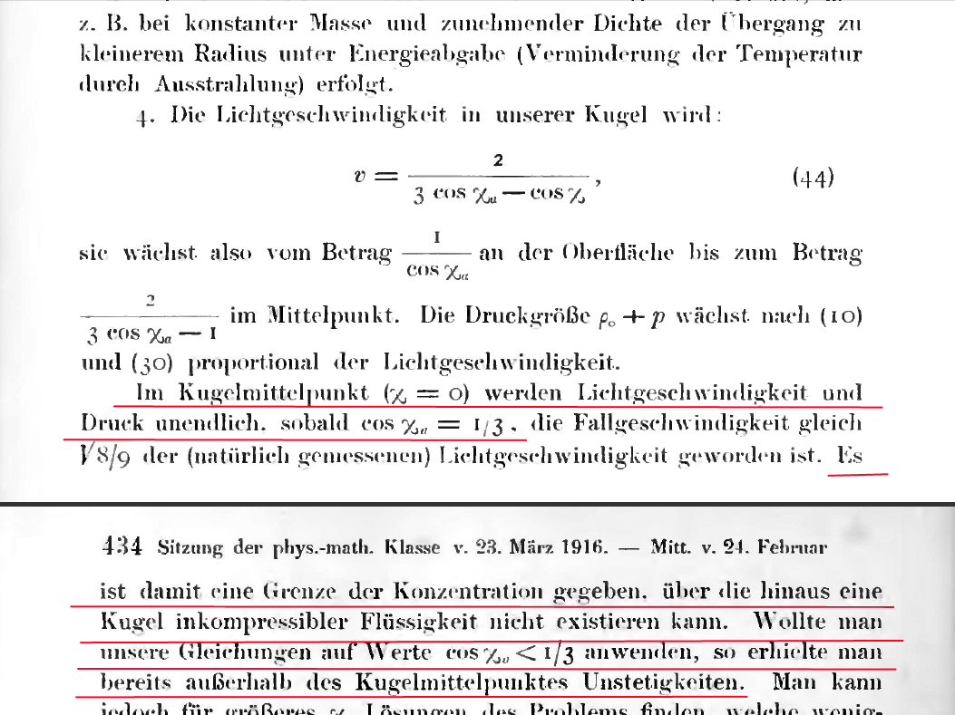

Fig. 18

C’est-à-dire :

*Au centre de la sphère  la vitesse de la lumière et la pression deviennent infinie lorsque , et la vitesse de chute libre (naturellement mesurée) de la particule témoin à la surface de l’astre devient les  de la vitesse de la lumière. En conséquence, il existe une limite de concentration de la matière au-delà de laquelle une sphère fluide incompressible ne peut pas exister. Si l'on voulait appliquer nos équations à des valeurs telles que on obtiendrait des discontinuités en dehors du centre de la sphère.*

La Nature a plus de bon sens qu’on l’imagine et s’arrange pour donner aux théoriciens des signes. Encore faut-il que ceux-ci les entendent.

Le trou noir est devenu le *deus ex machina* des temps modernes. Les images de synthèse qu’on produit sont partout. On entend, scandée, la phrase ;

* *Bien qu’on n’ait pas de confirmation observationnelle, aucun scientifique ne doute plus de leur existence.*

Ce qui est un complet non-sens du point de vue de la méthode scientifique.

On le met à toutes les sauces. Sur quoi repose le mécanisme de production d’énergie des quasars ? Réponse actuelle de la communauté : cette énergie est régie par un trou noir. Par quel mécanisme ? Personne n’en sait rien.

Quant à la gravitation quantique, elle reste une discipline inexistante, dans la mesure où la gravitation n’a jamais pu être quantifiée. Disserter sur ses tenants et aboutissants équivaut à spéculer sur le fruit d’une union qui n’a jamais été consommée.

Le théoricien de l’astrophysique se doit de produire des modèles qui sont susceptibles d’être confrontés aux observations. Le modèle que nous proposons amène à la conclusion que la masse des étoiles à neutrons se limite automatiquement en dessous de la valeur critique de 2,5 masses solaires, par évacuation de toute matière en excès via l'inversion partielle de sa masse. L’absence d’observation d’objets émetteurs de rayons X ayant des masses supérieures milite également en faveur de ce modèle. La fusion d’étoiles à neutrons sous-critiques pourrait enfin expliquer l’observation d’ondes gravitationnelle, l’énergie mise en jeu correspondant à l’inversion de la masse en excès pouvant atteindre plusieurs masses solaires.

Nous pensons que les trous noirs stellaires ne seront jamais observés, tout simplement parce qu’ils n’existent que dans l’imagination de leurs créateurs.

Nous conjecturons en outre que la source d’énergie des quasars ne repose pas sur des trous noirs et que les « trous noirs supermassifs » situés au centre des galaxies sont des reliquats, effectivement très massifs, de ces mêmes quasars. Des travaux sont en cours à ce sujet et feront l'objet d'une publication ultérieure.

**References**

[1] Schwarzschild, K. (13 January 1916). "Über das Gravitational eines Massenpunktes nach der Einsteinschen Theorie". *Königlich Preußische Akademie der Wissenschaften (Berlin*). Sitzungsberichte. 189–196.  
*translated in English as:*  
Antoci, S.; Loinger, A. (12 May 1999). "On the gravitational field of a mass point according to Einstein's theory". [arXiv:physics/9905030](https://arxiv.org/abs/physics/9905030).

[2] Schwarzschild, K. (24 February 1916). "Über das Gravitationsfeld einer Kugel aus incompressibler Flüssigkeit nach Einsteinsechen Theorie". *Königlich Preußische Akademie der Wissenschaften (Berlin)*. Sitzungsberichte. 424–434.  
*translated in English as:*  
Antoci, S. (16 December 1999). "On the gravitational field of a sphere of incompressible fluid according to Einstein's theory". [arXiv:physics/9912033](https://arxiv.org/abs/physics/9912033).

[3] Tolman, R. C. (1934). "Relativity, Thermodynamics and Cosmology". Oxford University Press.  
Reprint (2011). Dover Publications. ISBN 978-0486653839.

[4] Oppenheimer, J. R.; Volkoff, G. M. (February 1939). "On Massive Neutron Cores". *Physical Review*. **55** (4): 374–381. [doi:10.1103/PhysRev.55.374](http://dx.doi.org/10.1103/PhysRev.55.374).

[5] Petit, J.-P.; d'Agostini, G. (December 2014). ["Negative mass hypothesis in cosmology and the nature of dark energy"](http://www.jp-petit.org/papers/cosmo/2014-AstrophysSpaceSci.pdf). *Astrophysics and Space Science*. **354** (2):611–615. doi:10.1007/s10509-014-2106-5.

[6] Petit, J.-P.; d'Agostini, G. (November 2014). ["Cosmological bimetric model with interacting positive and negative masses and two different speeds of light, in agreement with the observed acceleration of the Universe"](http://www.jp-petit.org/papers/cosmo/2014-ModPhysLettA.pdf). *Modern Physics Letters A*. **29** (34): 1450182. doi:10.1142/S021773231450182X.

[7] Petit, J.-P.; d'Agostini, G. (May 2015). ["Lagrangian derivation of the two coupled field equations in the Janus cosmological model"](http://www.jp-petit.org/papers/cosmo/2015-AstrophysSpaceSci.pdf). *Astrophysics and Space Science*. **357** (1): 67. doi:10.1007/s10509-015-2250-6.

[8] Adler, R. J. (1974). "A Fluid Sphere in General relativity". *Journal of Mathematical Physics*. **15**: 727. [doi:10.1063/1.1666717](http://dx.doi.org/10.1063/1.1666717).

[9] Adler, R.; Bazin, M.; Schiffer, M. (1975). "Introduction to General Relativity" (2nd ed.). New York: McGraw-Hill. ISBN 978-0070004207.

[10] Abbott, B. P. *et al.* (February 2016). "Observation of Gravitational Waves from a Binary Black Hole Merger". *Physical Review Letter*. **116**: 061102. doi:10.1103/PhysRevLett.116.061102. [arXiv:1602.03837](https://arxiv.org/abs/1602.03837).

[11] Petit, J.-P.; d'Agostini, G. (March 2015). ["Cancellation of the central singularity of the Schwarzschild solution with natural mass inversion process"](http://www.jp-petit.org/papers/cosmo/2015-ModPhysLettA.pdf). *Modern Physics Letters A*. **30** (9): 1550051. doi:10.1142/S0217732315500510.

[12] Petit, J.-P. (April 1995). ["Twin universes cosmology"](http://www.jp-petit.org/papers/cosmo/1995-AstrophysSpaceSci.pdf). *Astrophysics and Space Science*. **227** (2): 273–307. doi:10.1007/BF00627375.

[13] Izumi, K. *et al.* (2013). "Gravitational lensing shear by an exotic lens object with negative convergence or negative mass". Physical Review D. **88**: 024049. doi:10.1103/PhysRevD.88.024049. [arXiv:1305.5037](https://arxiv.org/abs/1305.5037).

[14] Petit, J.-P. (August 2017). ["JANUS 20: Falsifiability of the theory with negative weak lensing"](https://youtu.be/4k7kYMaPmwc). *The Janus Cosmological Model*. YouTube.

[15] Piran, T. (November 1997). "On Gravitational Repulsion". *General Relativity and Gravitation*. **29** (11): 1363-1370. doi:10.1023/A:1018877928270. [arXiv:gr-qc/9706049](https://arxiv.org/abs/gr-qc/9706049).

[16] Kerr, R. P. (1963). "Gravitational field of a spinning mass as an example of algebraically special metrics". *Physical Review Letters*. **11** (5): 237. [doi:10.1103/PhysRevLett.11.237](http://dx.doi.org/10.1103/PhysRevLett.11.237).

[17] Kruskal, M. D. (September 1960). "Maximal Extension of Schwarzschild Metric". Physical Review. **119** (5): 1743–1745. [doi:10.1103/PhysRev.119.1743](http://dx.doi.org/10.1103/PhysRev.119.1743).

[18] Souriau, J.-M. (1970). ["Structure des Systèmes Dynamiques"](http://www.jmsouriau.com/structure_des_systemes_dynamiques.htm). Dunod.  
*Translated in English as:*  
Souriau, J.-M. (1997). "Structure of Dynamical Systems". *Progress in Mathematics*. Boston: Birkhäuser. ISBN 978-1-4612-6692-1. [doi:10.1007/978-1-4612-0281-3](http://dx.doi.org/10.1007/978-1-4612-0281-3).

[19] Boyer R. H.; Lindquist, R. W. (1967). "Maximal analytic extension of the Kerr metric". *Journal of Mathematical Physics*. **8**: 265. [doi:10.1063/1.1705193](http://dx.doi.org/10.1063/1.1705193).

[20] Eddington, A. S. (February 1924). "A comparison of Whitehead's and Einstein's formulæ". *Nature*. **113**: 192. [doi:10.1038/113192a0](http://dx.doi.org/10.1038/113192a0).

1. Voir la référence [8] et plus précisément la référence [9], équation (14.47) page 472, chapitre 14 *"The Role of Relativity in Stellar Structure and Gravitational Collapse*".
2. Se référer à "L'inversion de masse dans les étoiles à neutrons déstabilisées : une alternative au modèle du trou noir – Première partie".
3. <https://indico.fias.uni-frankfurt.de/event/4/session/17/contribution/39>
4. Voir la description de cette surface dans la référence [11].
5. Voir référence [18] à la partie III – *Mécanique* ; chapitre 14 : *Description mécaniste des particules élémentaire* ; section *Inversions d'espace et de temps*, pages 197–200 : <http://www.jmsouriau.com/Publications/JMSouriau-SSD-Ch3.pdf>
6. Référence [9] Chapitre 7 – *The Kerr Solution*, page 258.
7. Dans le modèle Janus, il ne serait pas possible pour l'observateur distant, constitué de matière à masse positive, de continuer à *voir* le mouvement de ces particules après inversion de leur masse, car les masses négatives émettent des photons d'énergie négative qui suivent les géodésiques de la métrique . La masse inversée semble donc disparaître du référentiel de l'observateur, depuis son propre point de vue. La surface de gorge agit dans le modèle comme un horizon des événements, mais à la différence du trou noir, ce passage se referme après un temps très bref. Voir références [5] [6] [7].
8. 3rd Karl Schwarzschild Meeting on Gravitational Physics and the Gauge/Gravity Correspondence (KSM 2017), 24–28 July 2017, FIAS, Frankfurt am Main, Germany.